19.05.20 Ребята, тема нашего последнего урока «Токсичные, горючие и взрывоопасные вещества».
Поговорим о многообразии веществ и химических реакций, о бытовой химической грамотности.
- Посмотрите видео по ссылке https://youtu.be/rsGzwbGjmlE .
- Запишите в тетради тему урока и перечислите 5 самых взрывоопасных веществ, указав их химические формулы.
- Используя рисунок 3 , составьте схему классификации опасных веществ ( их делят на 9 классов).
- Посмотрев видеоматериал по ссылке https://youtu.be/deDQS1INI8U , запишите правила безопасного обращения с токсичными веществами в быту.
- Познакомьтесь с правилами хранения легковоспламеняющихся жидкостей, пройдя по ссылке https://youtu.be/ntnaY0UTClk
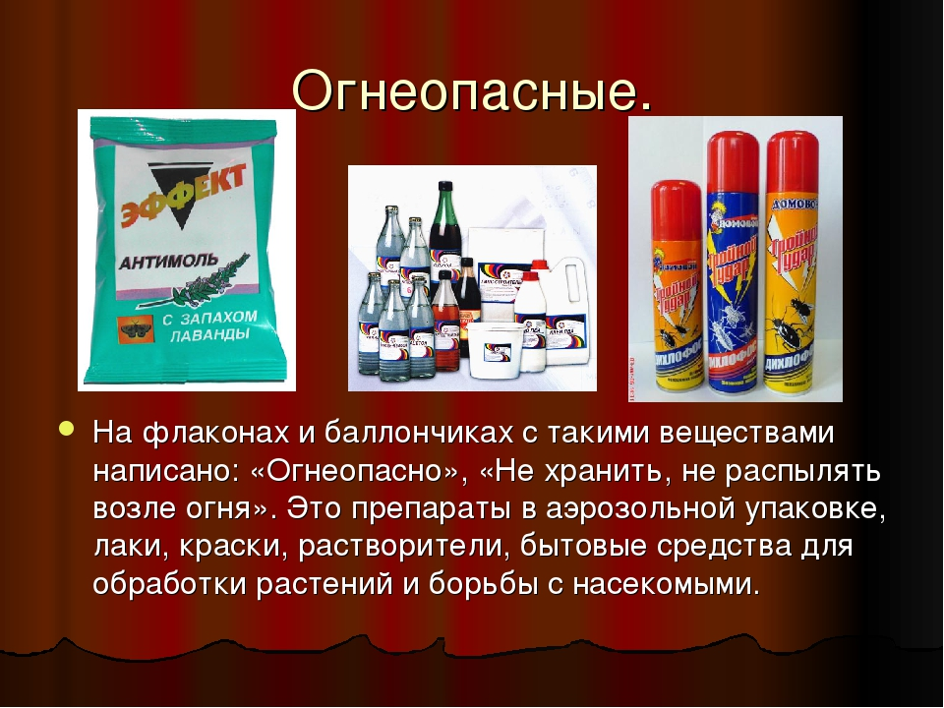
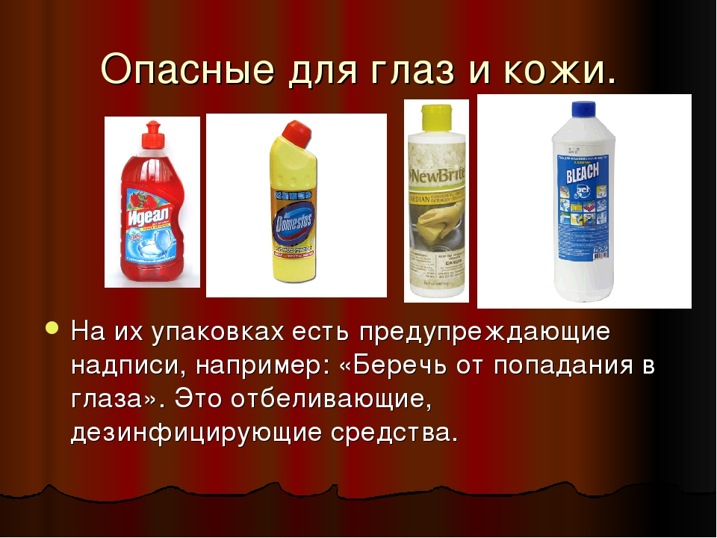
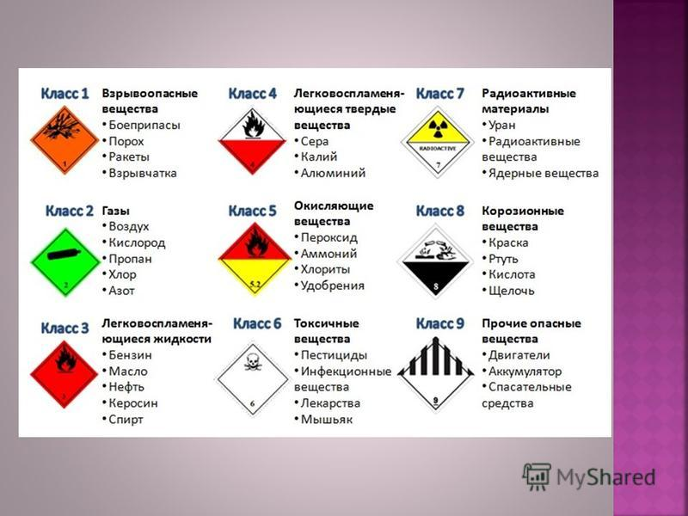
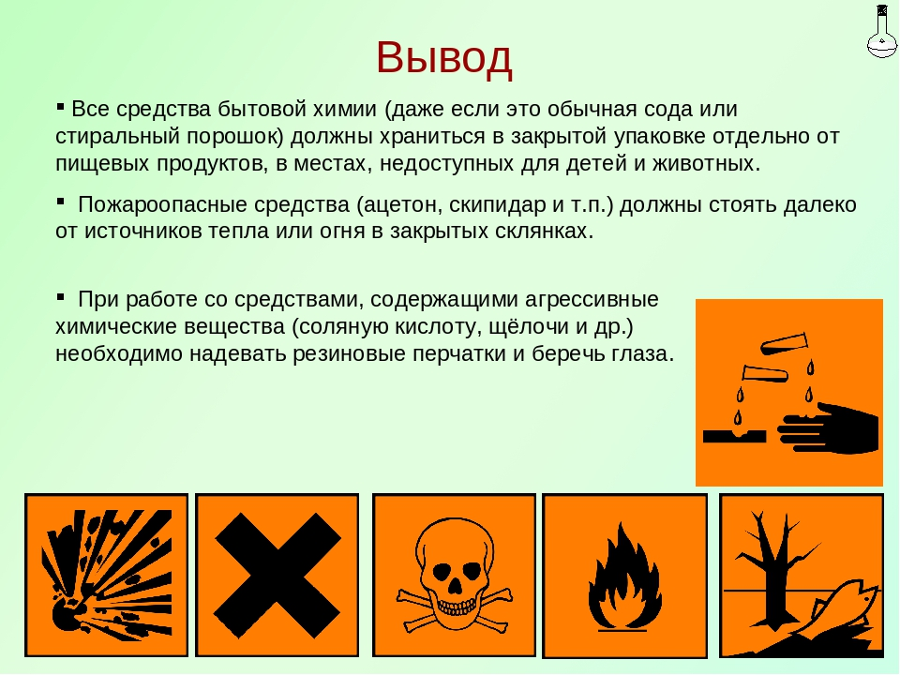
- Проверьте правильность хранения опасных веществ у себя дома, на даче, в гараже.

